산업공학과 특성화사업단
(스마트 제조서비스 융합인재양성 사업단)

산업공학과 특성화사업단 소양강좌 두 번째 강좌
Global 역량 강화: 영어 실무역량 강화 교육
-영문 Resume, Interview, e-mail 작성법

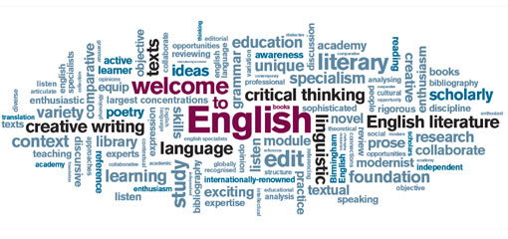

강사: Cathy
(現) 국내 대기업 임원 외국어 교육 전문 강사

일시: 2015년 4월 28일(화) 16:30~18:00
장소: 팔달관 309호
대상: 아주인 누구나

★특전 1: 빅맥 + 콜라 증정 (강의 후 산업공학과 재학생에 한해 선착순 60명)
★특전 2: 감상문을 제출한 학생 중(A4 1장 이상) 선발하여 특성화 장학금 포인트 제공

문의전화: 031-219-3887~3888(산업공학과 특성화사업단)

